27. 04. Окружающий социальный мир.
Рассмотри картинку. Что ты на ней видишь? Объясни, что нельзя делать и почему?

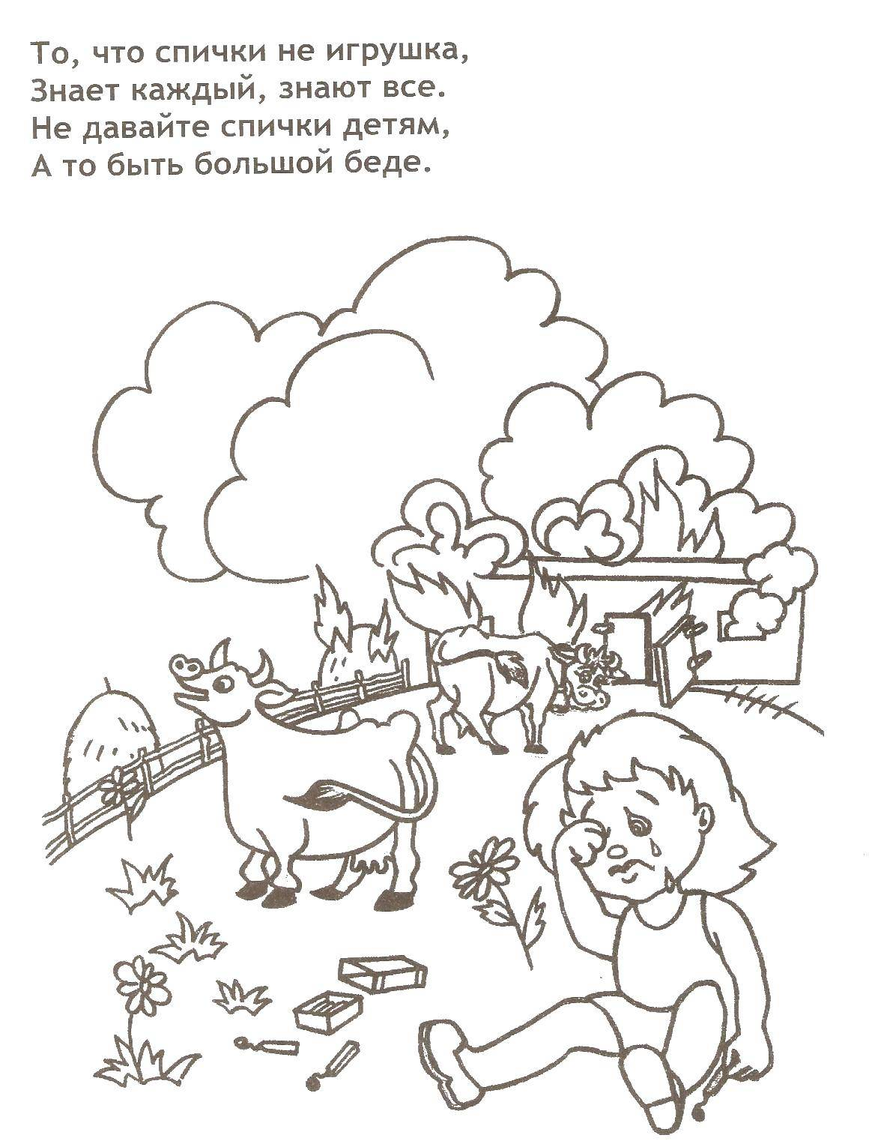

30.04. Окружающий социальный мир.
Рассмотри картинку. Что ты на ней видишь? Объясни, что нельзя делать и почему?

